MANGFOLD I FAMILIER
I januar startet vi opp med familietema. Vi ønsket at barna skulle bli kjent med sin egen familie og de andre barnas familier. Vi ville vise at ikke alle familier er like og at barna skulle få en forståelse av at vi er både like og ulike og at forskjellene mellom oss ikke gjør oss mindre verdt.

«Barnehagen skal synliggjøre et mangfold i familieformer og sørge for at alle barn får sin familie speilet i barnehagen» (Rammeplan for barnehager)

Vi snakket mye om at familiene våre er ulike, noen har to søsken, noen har flere, noen har brødre og noen har ei søster. Og hvem vi bor sammen med var vi også innom. Barna har lært seg begreper som familie, mor, far, søsken, slekt. Vi leste bøker om familier også, men det var spesielt boka om «Wilma har to mammaer» som ble mest brukt.
Her har barna klippet ut figurer som er familien sine:
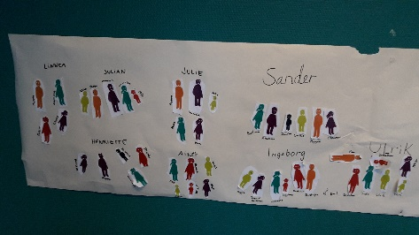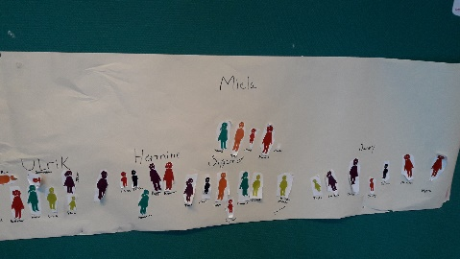

Barna har også laget sine egne slektstrær, fra seg selv og opp til besteforeldre:
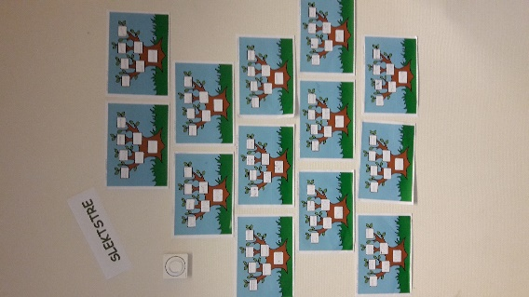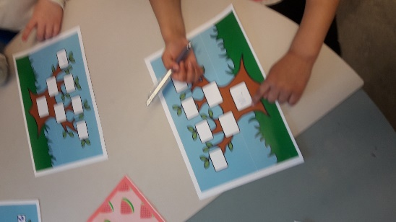
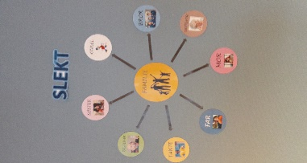

Etter hvert utvidet vi familiebegrepet til slekt, om at vi har flere slektninger; tante, onkel, søskenbarn, besteforeldre.

I flere samlingsstunder leste vi i boka om hvordan man lager en baby. Til stor interesse og spenning hos barna. De fulgte ivrig med, og vi så rollelek rundt dette i etterkant også.
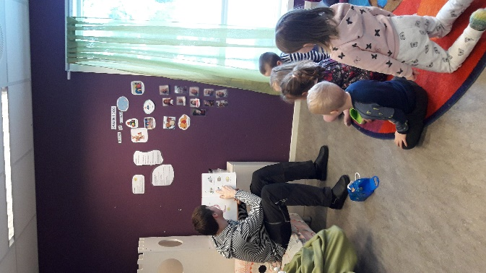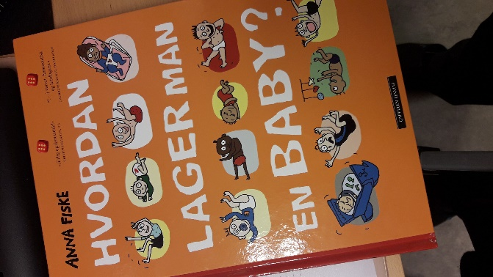
Rammeplanen sier: «Barnehagen skal bidra til at barna får kjennskap til menneskets syklus.»
Vi avsluttet temaet på selveste barnehagedagen. I år ble den markert for å synliggjøre hva tilhørighet betyr med tema «Ulike sammen». En av barnehagens viktigste oppgaver er å arbeide for at alle barn opplever å ha tilhørighet og være inkludert i barnehagefellesskapet. Dette gikk jo rett inn i temaet vårt. Derfor bestemte vi oss for å invitere til foreldrekaffe hvor dere foreldre kunne se på det vi har gjort, og barna får en naturlig avslutning på temaet.
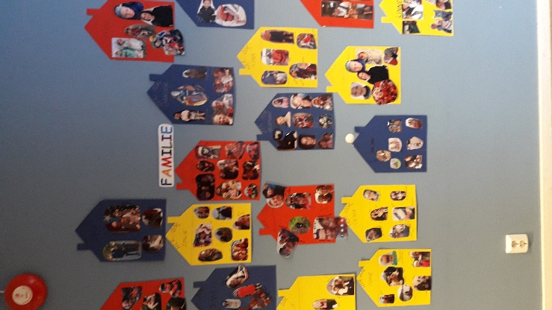
Disse husene har hengt på veggen i hele vinter og barna har vært stolte av sine egne hus. De har studert de andre og de har snakket sammen om sine familier.

